天主教道明中學 108學年度第一學期國中部三年級第一次段考地理科試題
範圍:B5L1-3 出題者:方慈君 審題者:侯慕真
一.選擇題(每題2分)
- 西亞和臺灣兩者之間的區域特色差異大，經濟發展也不相同。請問：有關兩地的比較中，最為相似的條件為下列何者？ (Ａ)氣候類型 (Ｂ)主要地形 (Ｃ)緯度位置 (Ｄ)宗教信仰。
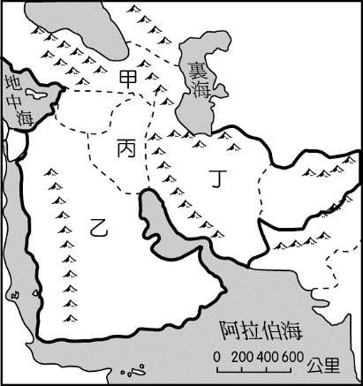
- 附圖中西亞境內哪一個地區的取水方式和中國坎兒井相似，成為當地農業活動的特色？(Ａ)甲 (Ｂ)乙 (Ｃ)丙 (Ｄ)丁
- 西亞的高原是世界上最乾旱的地區之一，在烈日曝晒下，沙漠地區甚至出現十年不雨的紀錄。其主要氣候成因為受高氣壓籠罩影響，因此該地區的大氣現象會出現下列何種特色？(Ａ)上升氣流、水氣抬升 (Ｂ)旋轉氣流、水氣蒸發(Ｃ)下沉氣流、地表增溫 (Ｄ)下沉氣流、溫度變低。
- 在阿爾卑斯山舉辦冬季奧運會，為有利於滑冰競速的成績，其滑道應盡量避免何方向，以免因逆風而影響成績？(Ａ)由東向西前進 (Ｂ)由南向北前進 (Ｃ)由西向東前進 (Ｄ)由北向南前進
- 冰島的三大傳統地獄美食: 發酵鯊魚、黑死酒、羊臉，是到訪冰島一定要嘗試的食物。以食材來看，過去冰島的傳統主食為魚和羊肉，缺乏蔬菜與水果，只能靠進口。請問這樣的傳統飲食型態是受到哪一因素影響？(Ａ)土地面積狹小(Ｂ)氣候較為寒冷 (Ｃ)土壤性質貧瘠 (Ｄ)地勢高低起伏
- 隨著加入歐盟的國家愈來愈多，使用歐元的國家也跟著增加，到歐洲旅行比以往更為方便，不需要再更換多國貨幣，但到北歐地區卻並非如此，至今只有下列哪個國家加入歐元區，以歐元為國家主要貨幣？ (A)丹麥 (B)芬蘭 (C)瑞典 (D)挪威
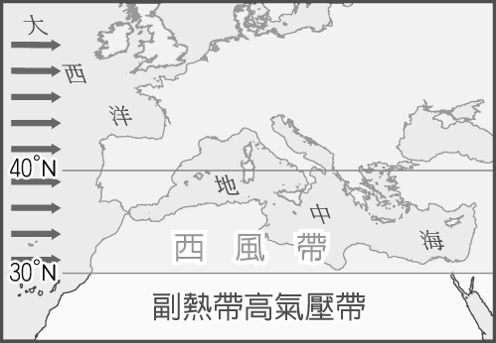
- 1825 年，洞庭湖的面積達 6,000 平方公里以上，為當時中國第一大淡水湖，但到了 1980 年代，其面積大幅縮減，只剩約 2,600 平方公里。鹹海在 1960 年代面積達 68,000 平方公里，是當時世界第二大鹹水湖，但到了 1998 年，其面積已下降至 28,687 平方公里，並持續萎縮中。上述二個湖泊面積的變化，都與下列何項因素關係最為密切？(Ａ)全球氣候變遷 (Ｂ)上游退牧還林 (Ｃ)發展農業耕作 (Ｄ)推廣養殖漁業
- 小宏在 CNN 的氣象報導上見到如右圖的大氣狀況示意圖。請問：此時應該為哪一個季節？(Ａ) 夏季 (Ｂ)冬季。 (只有兩個選項)
- 英國的汽車相關產業勞工高達 82 萬人，對英國經濟貢獻良多。目前有跨國企業揚言將取消英國的汽車生產基地，是因英國退出歐盟後將會失去下列何項優勢？ (Ａ)不再使用歐元為英國貨幣 (Ｂ)與歐盟成員國貿易不再免關稅 (Ｃ)歐盟總部將由英國倫敦移往他處 (Ｄ)英國工業產品規格會與歐陸不同。
- 2016 年全球最長的鐵路隧道──聖哥達基線隧道完工，這條路線貫穿了歐洲心臟的阿爾卑斯山，除了有利該國的對外交通，與其相鄰的德國及義大利成為最大受益者。由上文可推測，聖哥達基線隧道應位於哪一國？(Ａ)盧森堡 (Ｂ)比利時 (Ｃ)瑞士 (Ｄ)荷蘭
- 南歐的地形崎嶇且多火山、地震，著名的龐貝城就是被維蘇威火山噴發的火山灰所掩埋。南歐出現此種地形特色的原因為何？ (A) 整體山多平原少 (B) 沿海有涼流經過 (C) 四面環繞海域 (D) 位於板塊接觸帶
- 鐘錶體積小，所需原料與產品的運輸成本皆較為節省，即使在交通運輸不便的瑞士仍可興盛的發展。請問：瑞士交通運輸不便與下列哪種環境特徵關係最為密切？ (A)深處內陸 (B)地形崎嶇 (C)氣候寒冷 (D)森林廣布
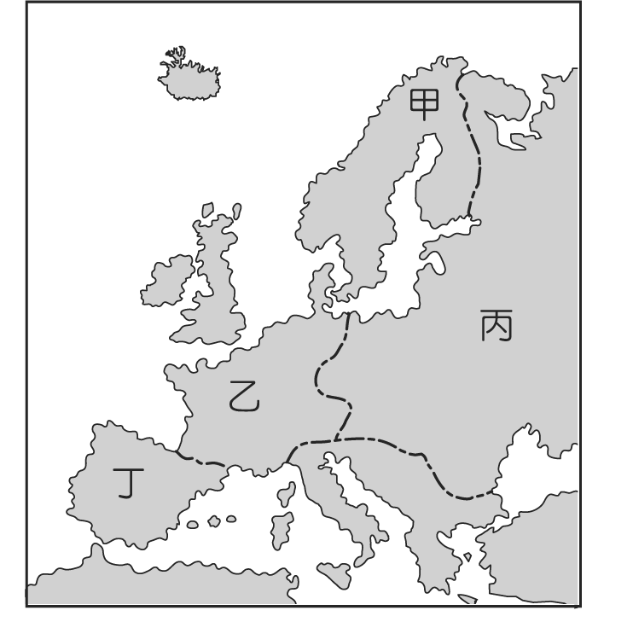
- 番茄原產於南美洲的安地斯山脈，由於營養相當豐富，所以向外傳入其他地區，成為不可或缺的蔬果。其生長條件需要溫暖乾燥的環境，因此在右圖中歐洲哪一地區最適合種植，此區內某國家還舉辦「番茄節」，成為觀光資源的一部分？(Ａ)甲 (Ｂ)乙 (Ｃ)丙 (Ｄ)丁
- 近期觀光業成為各國發展經濟的新選擇，觀光資源成為國家重要發展資產，請問下列何者的配對位於同一國家境內？(A)聖彼得大教堂、米蘭大教堂 (B)科隆大教堂、耶路撒冷哭牆 (C)高第的聖家堂、瓦倫西亞的番茄節(D)帕德嫩神殿、威尼斯嘉年華會。
- 德國蘊藏豐富的煤礦，是世界著名的工業大國。請問：德國發展工業的基礎，除豐富的煤礦以外，和下列哪項因素關係最密切？ (A)水力豐富 (B)水運便利 (C)勞力充裕 (D)工資低廉。
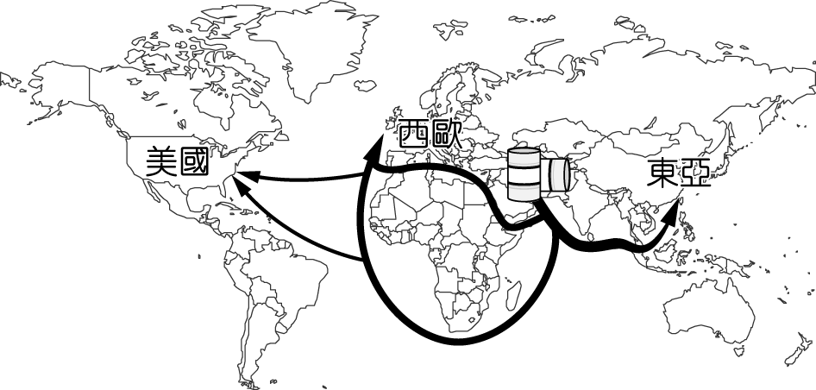
- 臺灣對於石油的進口相當依賴，若根據圖中的海運路線，西亞的石油運往臺灣所通過的海域依序為何？ (Ａ)阿拉伯海→印度洋→臺灣海峽→南海 (Ｂ)紅海→大西洋→麻六甲海峽→東海 (Ｃ)地中海→麻六甲海峽→印度洋→太平洋 (Ｄ)波斯灣→阿拉伯海→麻六甲海峽→南海
- 花蓮的大理石加工廠若欲前往歐洲國家，了解當地大理石工業的發展及展銷方式，應該前往何國考察較適宜？(Ａ)法國(Ｂ)德國(Ｃ)義大利 (Ｄ)英國
- 歐盟總部位於下列哪個城市？ (A)巴黎 (B)鹿特丹 (C)哥本哈根 (D)布魯塞爾
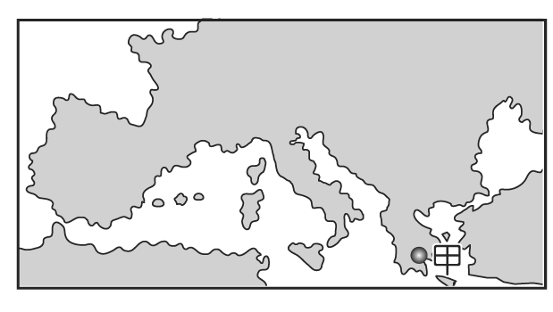
- 阿明參與朝聖之旅，前往耶路撒冷的「哭牆」膜拜。由此可推測阿明應該信奉何種宗教？ (A) 基督教 (B) 猶太教 (C) 印度教 (D) 伊斯蘭教
- 林先生到位於附圖中甲處的歐洲國家旅遊，欣賞當地的美景，他在當地可以見到下列哪一景色？(Ａ)石灰岩洞穴 (Ｂ)高山冰蝕湖 (Ｃ)水都威尼斯 (Ｄ)聖彼得大教堂
- 瑞典得以發展汽車工業，創造出知名的VOLVO富豪汽車，主要是其擁有哪項優良的工業區位條件？ (A) 原料 (B) 動力 (C) 勞工 (D) 市場
- 薩米人分布在相鄰的北歐三國(瑞典、挪威、芬蘭)和俄羅斯境內，主要在極圈以北，特徵是「四個國家、一個民族」，目前仍有一些族人以馴鹿維生。過去一個世紀以來，不是「國家」的薩米，先後有了自己的國歌、國慶日跟國旗。請問：薩米人分布的地區最可能具有下列何種共同的氣候特徵？(A)夏季出現永晝現象 (B)冬季氣溫較同緯度乾冷 (C)夏季降水受副熱帶高壓影響 (D)盛行風主要受季風冬夏變換影響。
- 歐洲的山脈由於具有何種特性，有利於當地降水，因此形成唯一沒有沙漠的一洲？ (Ａ)地勢高聳 (Ｂ)火山作用 (Ｃ) U 形谷地 (Ｄ)東西走向
- 歐洲西半部國家的經濟發達，其人口結構較接近下列哪張人口金字塔圖？
(A)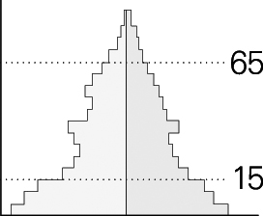 (B)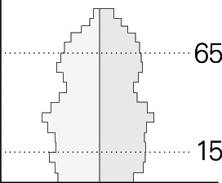 (C)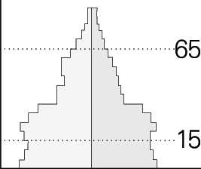 (D)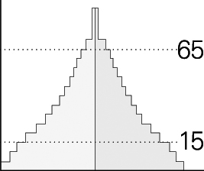
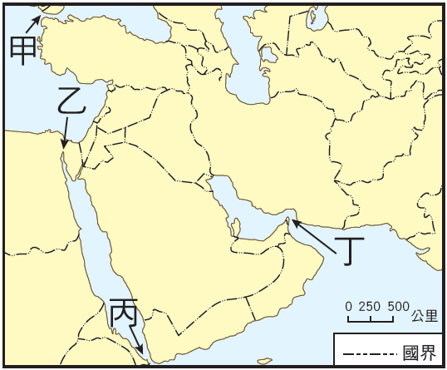
- 右圖為西亞簡圖。圖中何地附近的海域為全球石油蘊藏量最豐富的地區，而成為世界航運十分繁忙的海域之一，一艘艘載運石油的貨輪駛向世界各地，為西亞帶來龐大的財富？(A)甲(B)乙(C)丙(D)丁。
- 底格里斯河雖為美索不達米亞平原重要的水源，卻也在歷史上發生多次大洪水，造成許多古王國的消逝。請問：若要掌握底格里斯河的水位變化，應注意下列哪個地區的降水情形？ (A)伊朗高原 (B)阿拉伯高原 (C)阿富汗高原 (D)安納托力亞高原。
- 挪威拜暖流之賜，多為不凍港，能發展出世界級的貨運航隊，為國家贏得龐大商機。除了上述的氣候因素外，挪威發達的航運還與下列哪種海岸地形密切相關？
(A)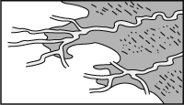 (B)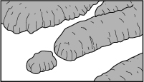(C)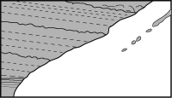 (D)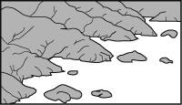
甲 | 氣候類型 | 中緯度大陸西岸地區，溫帶海洋性氣候為主
乙 | 氣溫特色 | 冬季沿海溫暖，涼流經過，冬季不冷
丙 | 降水特色 | 終年有雨，西風吹拂
丁 | 氣候影響 | 沿海港口冬不結冰，利於大西洋航運發展
- 2010年冰島火山爆發，火山灰嚴重影響空中交通，造成歐洲本土飛機多日停飛，請問主要原因為何? (A)北大西洋暖流將火山灰帶往北歐 (B)歐洲位於西風帶 (C)歐洲受副熱帶高氣壓影響 (D)歐洲位於東北信風帶
- 歐洲許多國家都有別稱來凸顯該國的特色，下列哪個別稱所指的國家位在西歐？ (A)千湖之國 (B)峽灣之國 (C)歐洲牧場 (D)日不落國
- 西歐的英國、法國及荷蘭等國自然環境優越，氣候良好。請問：右表有關西歐的氣候介紹，何者不正確？(Ａ)甲 (Ｂ)乙 (Ｃ)丙 (Ｄ)丁
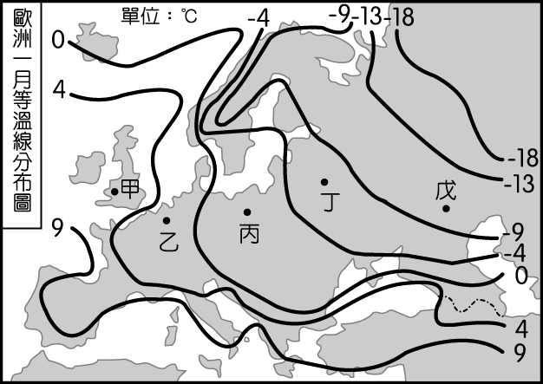
- 北歐因緯度較高，氣候、地形等自然條件不佳，但各國均有高度的經濟水平，國民所得高。下列何者是上述現象最正確的解釋？ (A)善用環境資源 (B)擁有廣大的殖民地 (C)貴金屬資源豐富 (D)產業革命的先驅。
- 右圖為歐洲的氣溫分布圖，圖中位於歐洲大陸內的四個地區，氣溫各不相同。請問：造成這四區氣溫差異的主要因素為下列何者？(Ａ)距海遠近 (Ｂ)地勢高低 (Ｃ)迎風背風 (Ｄ)地表植被
- 瑞典境內湖泊遍布，湖間落差還能利於發電。依據該國的位置判斷，此地區的湖泊主要是何種地形作用所形成的結果？ (A)溶蝕作用 (B)風蝕作用 (C)冰蝕作用 (D)火山作用。
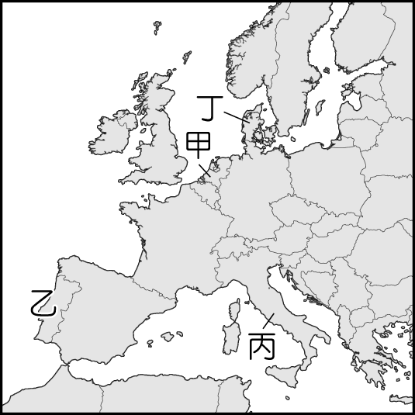
- 樂高（LEGO）積木伴隨世界各地的小孩成長，組合出他們心目中的世界，近年來更在世界各地陸續興建樂園，讓小孩子的夢想成真。請問：這個品牌源自於下列哪一個國家？ (Ａ)法國 (Ｂ)美國 (Ｃ)瑞典 (Ｄ)丹麥
- 該國家為中、西歐和斯堪地那維亞半島之間交通往來必經的陸橋，也是控制波羅的海、北海兩個海域間的通航門戶，素有「北歐十字路口國」之稱。請問：該國家最可能位於右圖中何處？(Ａ)甲 (Ｂ)乙 (Ｃ)丙 (Ｄ)丁
- 歐洲共同體12國於西元1993年轉為歐洲聯盟，其後又不斷納入新會員國，在西元2004年後，又有波蘭、捷克、匈牙利、斯洛伐克、斯洛維尼亞、愛沙尼亞、拉脫維亞、立陶宛、羅馬尼亞及保加利亞等國加入。請問：西元2004年後加入的會員國，主要是位在歐洲哪個分區？ (A)北歐 (B)西歐 (C)南歐 (D)東歐
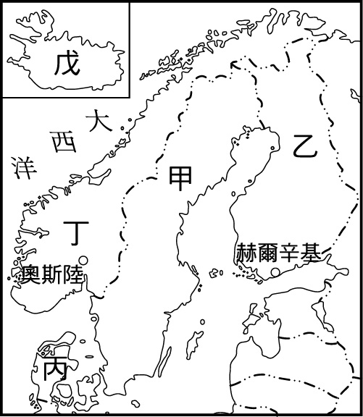
- 承上題，西元2004年以後加入歐盟的會員國，在經濟發展上具有什麼優勢？ (A)技術先進 (B)交通便利 (C)勞力廉價 (D)資金充足
- 16歲的瑞典少女桑伯格（Greta Thunberg）2018年起為地球暖化危機全球奔走；2019年發起「星期五拚未來」（Fridays for Future）罷課抗議運動，引起全世界上百個國家的數萬名學生響應，因此獲諾貝爾和平獎（Nobel Peace Prize）提名，請問，此少女來自右圖哪一個國家?(A)甲 (B)乙 (C)丙 (D)丁
◎請依據右下圖西亞位置簡圖，回答下列問題39-42題：
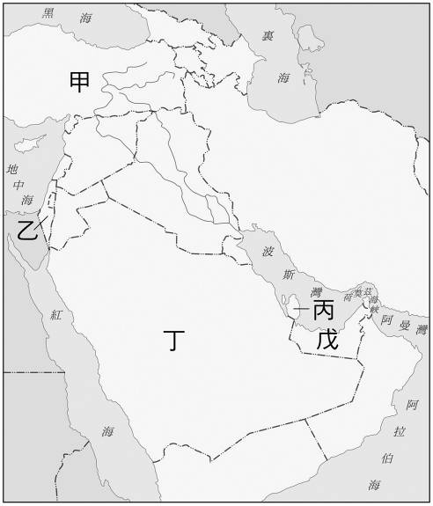
- 9月14日沙烏地阿拉伯主要石油設施遭襲擊，該國一半產能受損，全球頓失逾 5% 原油供應，造成全球油價大漲。請問：沙烏地阿拉伯位於圖中何處？ (A)甲 (B)乙 (C)丙 (D)丁。
- 為適應西亞地區的乾燥氣候，圖中哪個國家研發出滴灌農業技術？ (A)甲 (B)乙 (C)丙 (D)丁
- 西亞石油小國「卡達」，在石油經濟的開發下，成為全球每人平均GDP前十名的富國。請問：卡達位於圖中何處？ (A)乙 (B)丙 (C)丁 (D)戊 。
- 近年發展觀光業不遺餘力的杜拜，投資觀光業、商業、貿易等產業後，漸漸成為西亞地區工商業貿易中心。請問：杜拜位於圖中哪國？ (A)甲 (B)乙 (C)丙 (D)戊
※歐洲足球聯賽開打，英國球迷特地搭機前往挪威觀賽，抵達挪威機場時外面正下著大雨，但無法澆熄他們的熱情。請回答43-45題：
- 英國球迷要搭機前往挪威為球隊加油，其飛行的方向大致為何？(Ａ)東南方 (Ｂ)西南方 (Ｃ)東北方 (Ｄ)西北方。
- 英國球迷搭機直飛挪威時，在座艙前方的螢幕上，將顯示正要飛越下列哪一個海域？ (Ａ)大西洋 (Ｂ)地中海 (Ｃ)波羅的海 (Ｄ)北海
- 球賽結束後，他們決定順道前往峽灣搭船，欣賞風景。船長告訴他們這裡緯度雖高，但是由於受到下列何種因素的影響，可終年通航？ (Ａ)高壓籠罩 (Ｂ)海風吹拂 (Ｃ)暖流經過 (Ｄ)熱帶氣旋。
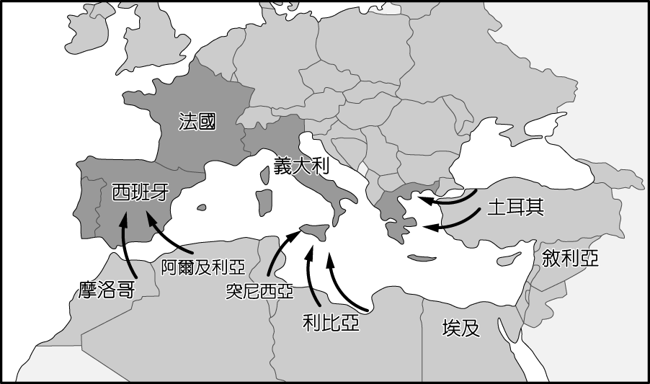
- 附圖為難民偷渡到南歐的主要海運路線，2007～2011 年間有大量來自中東和非洲的難民來到歐洲，基於人道原則，歐洲國家的《申根協議》規定，難民需要在「第一個」進入的國家提出申請庇護，但由於難民人數過於龐大，收容問題困難，而引發引起歐洲各國間內政上的爭端。由圖可知，若根據《申根協議》規定，下列哪一個國家收到這些難民庇護的申請數量會相對較少？ (Ａ)德國 (Ｂ)義大利 (Ｃ)希臘 (Ｄ)西班牙

氣候類型 | 氣候特徵 | 年溫差 | 降水量分布
A | 夏涼冬暖 | 小 | 全年有雨
B | 夏熱冬寒 | 大 | 夏雨冬乾
C | 夏熱冬寒 | 大 | 終年乾燥
D | 夏熱冬暖 | 不大 | 夏乾冬雨
※歐洲多位於中緯度地帶，其氣候類型以溫帶氣候為主。右表有四種溫帶地區的氣候類型特色，請根據表中資料回答47-49題：
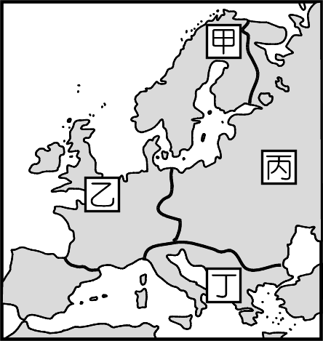
- 歐洲為工業革命的發源地，工商業發達。請問：最早展開工業革命的地區，其主要氣候類型為表中何者？ (Ａ)A (Ｂ)B (Ｃ)C (Ｄ)D
- 歐洲的氣候類型中，不包括表中的哪一種氣候特色？ (Ａ)A (Ｂ)B (Ｃ)C (Ｄ)D
- 右圖為歐洲簡圖，圖中丁處的氣候類型應為表中的何種氣候？(Ａ)A (Ｂ)B (Ｃ)C (Ｄ)D

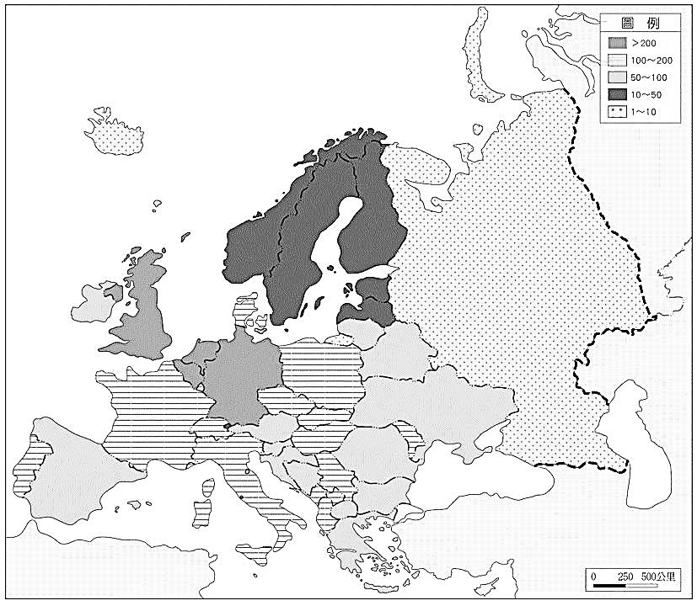
- 下圖是歐洲人口分布，由圖中可知，下列哪個國家是歐洲人口最稠密的國家之一？ (A)波蘭 (B)德國 (C)法國 (D)瑞士

CDCAB BCBBC DBDCB DCDBA AADBD DBBDB AACDD DCADB BDCDC AACDB

